PRVI MAJSKI GOZDOLJUB DOMA 1.R _________
POVZPNI SE NA HRIBČEK. ČESA NE VIDIŠ, KAR JE V PESMICI PIKA POKA. (SLO)

MAT – NARIŠI ZGODBICO

__________________________________
IN NAPIŠI RAČUN:

SPO - POIŠČI TRI ŽIVALI IN POSNEMAJ NJIHOVO GIBANJE.
RISBA TREH ŽIVALI, KI SEM JIH POSNEMALA:

ČE OPAZIŠ 3 RASTLINE, ŽIVALI, PREDMETE ALI POTOČEK
V STOLPCU, VRSTICI ALI DIAGONALI, IMAŠ GOZDNI BINGO.
ČEBELA  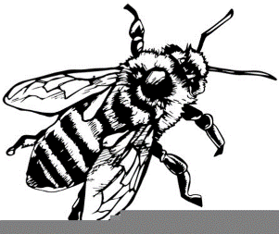 | ODPADEL BUKOV LIST  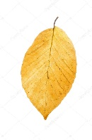 | GNEZDO  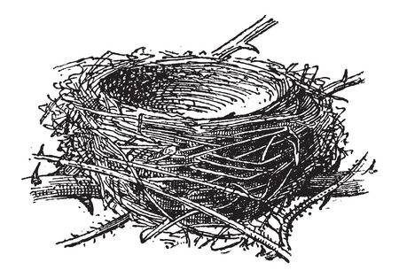
POTOK  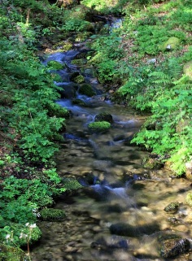 | SMREKOVI VRŠIČKI  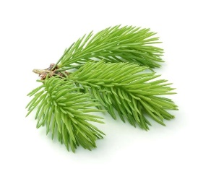 | TRAVNIŠKA KADULJA  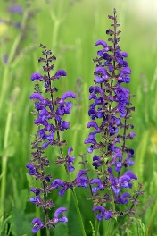
KALUŽNICA  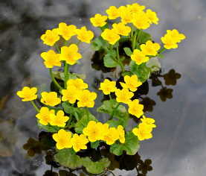 | KUKAVIČJE PETJE – KU KU  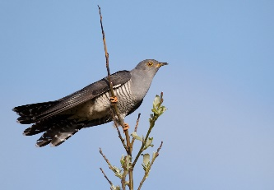 | MRAVLJIŠČE  